Reparación de Aplanados en Muros Exteriores.

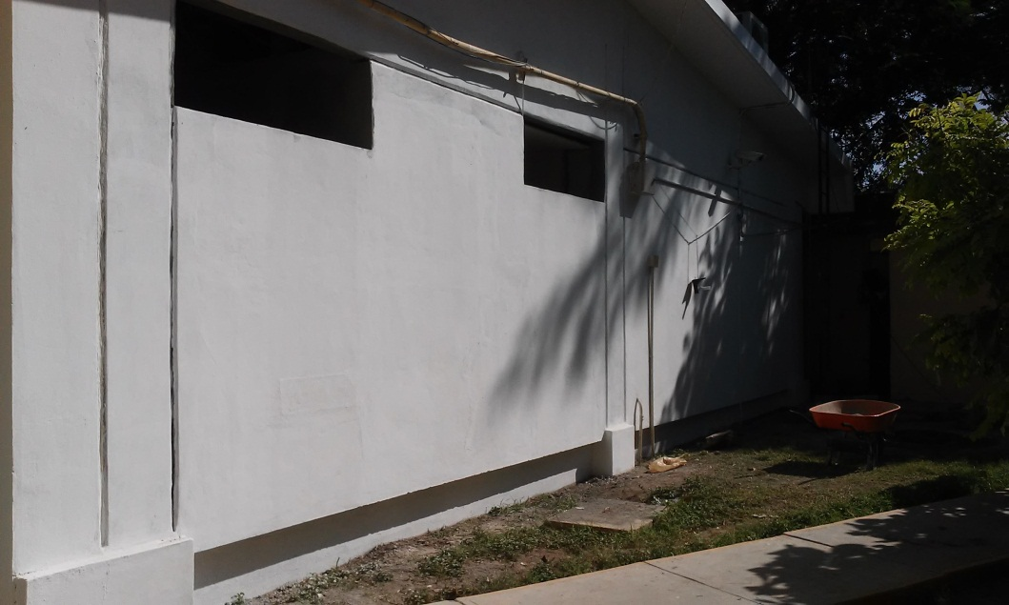

Reparación de Aplanado en Muros Laterales y Juntas Constructivas.

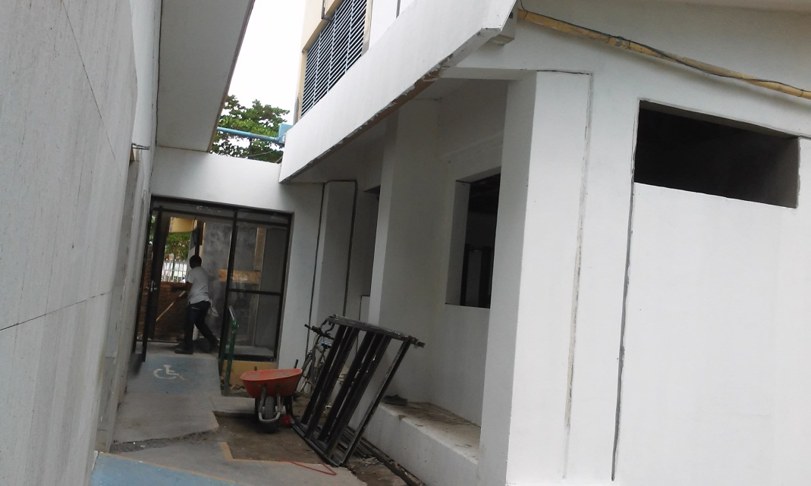

Reparación de Aplanado en Muros Laterales y Juntas Constructivas.

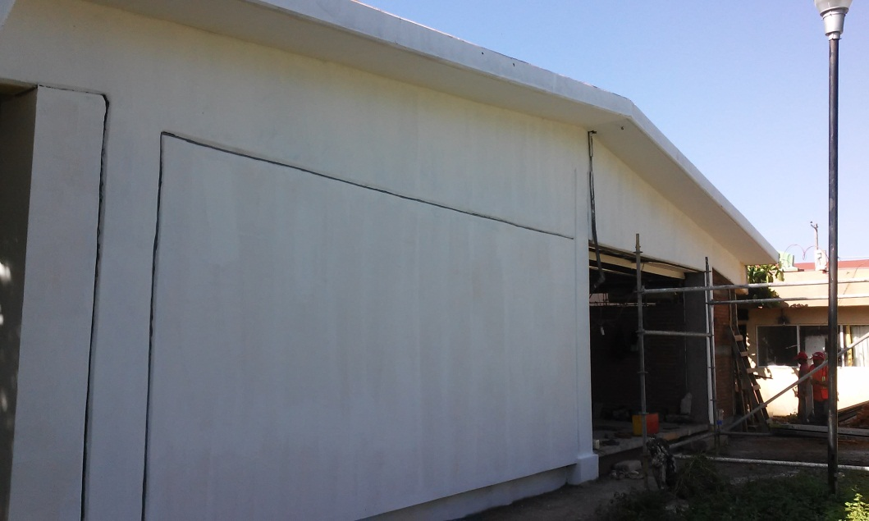

Reparación de Aplanado en Muros Traseros y Juntas Constructivas.

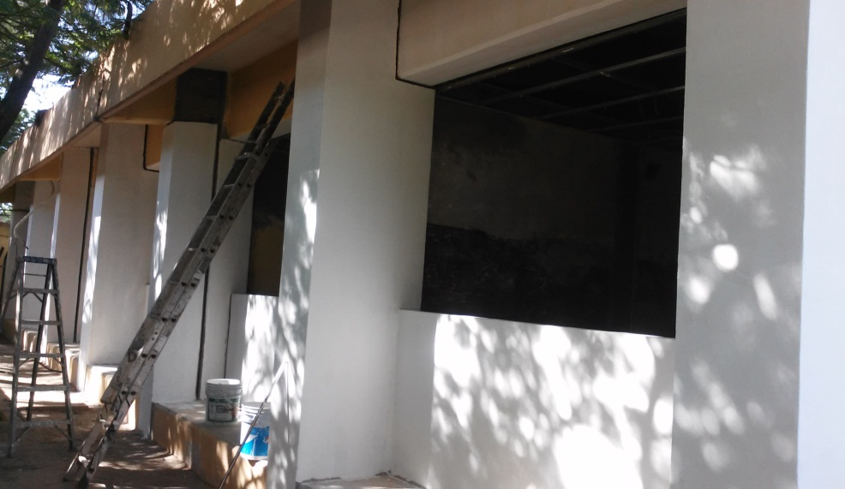

Fachada Exterior Baños Públicos Hombres y Mujeres.

Reparación de Aplanados Muros de Baños

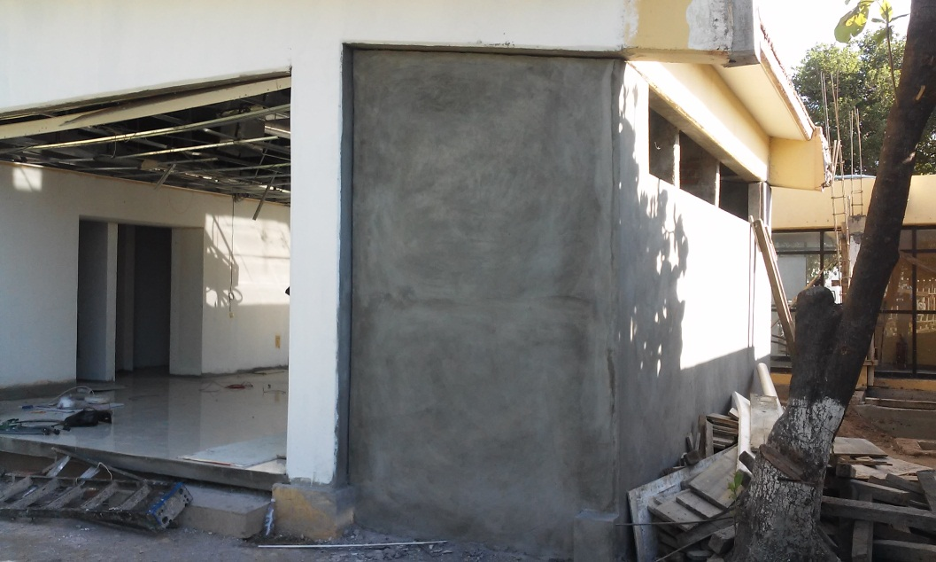

Instalación de Falso Plafón.

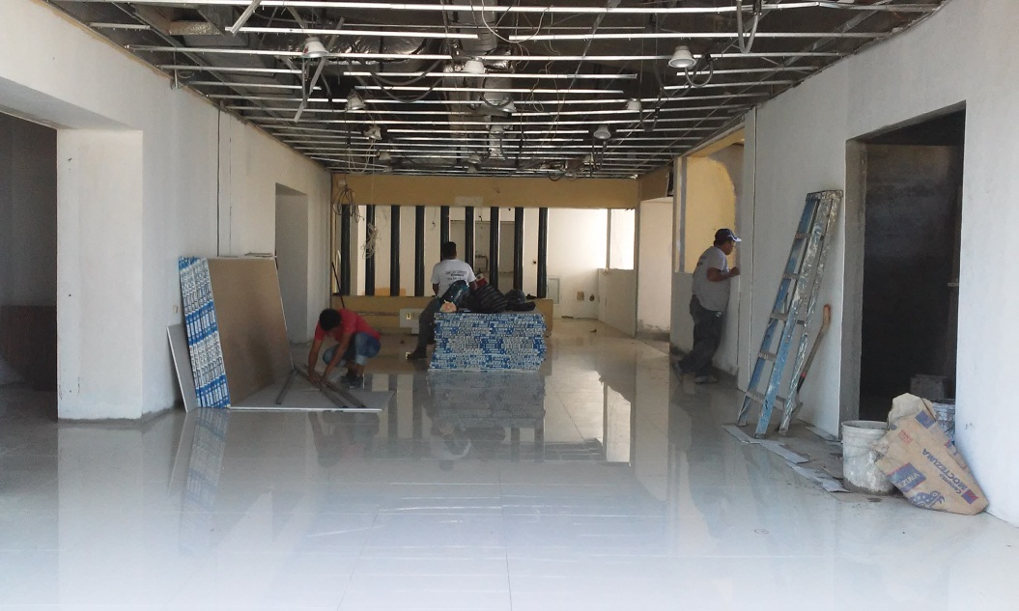

.

Pisos Dirección y Administración.

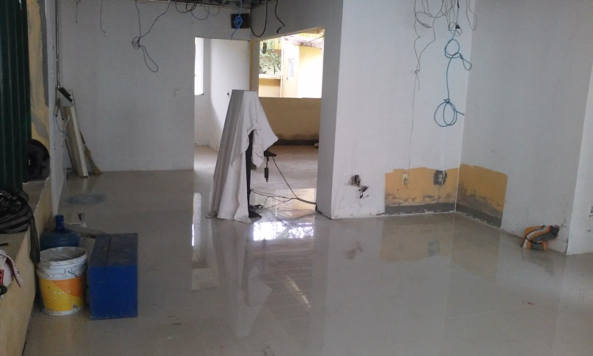

Pisos Consultorios.
Después.
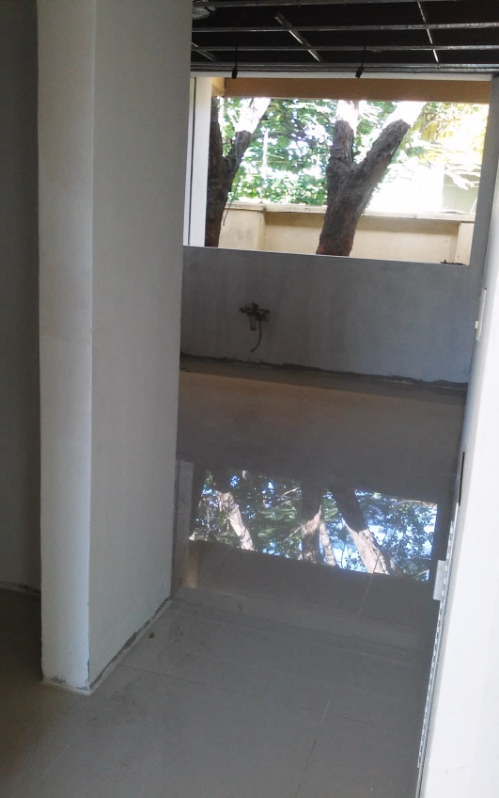
Antes.

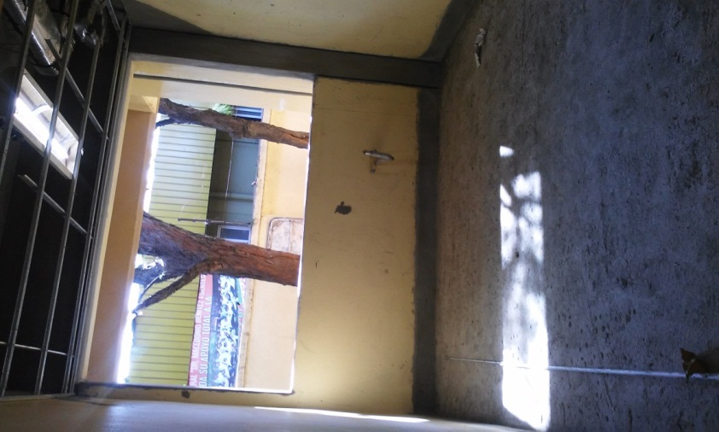

Instalación de Plafones y Luminarias.

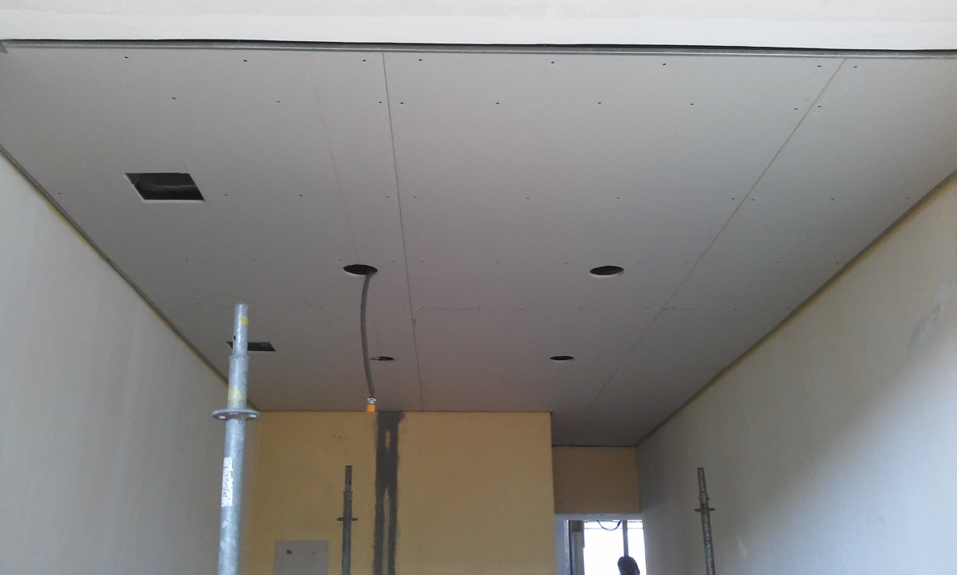

Reparación de Aplanados en Muros de caseta de manejadora.

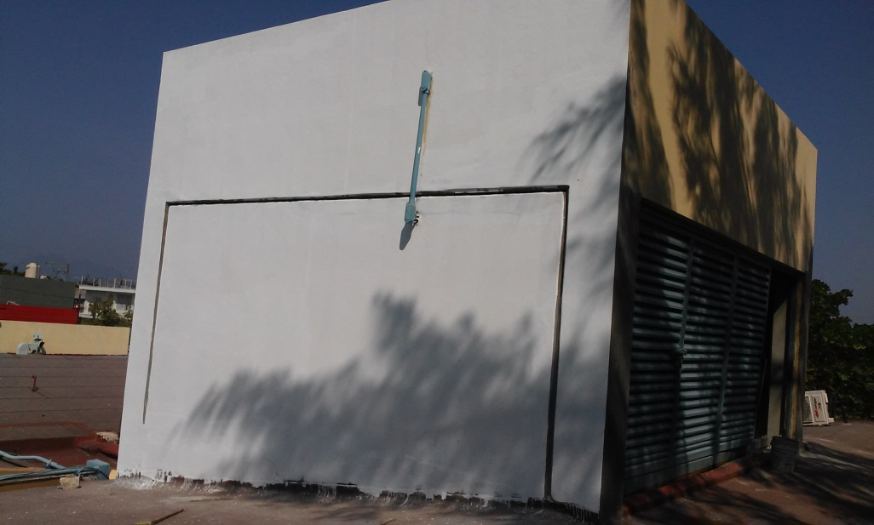

Aplicación Pintura en Barandales, castillos y Muros de Fachadas.

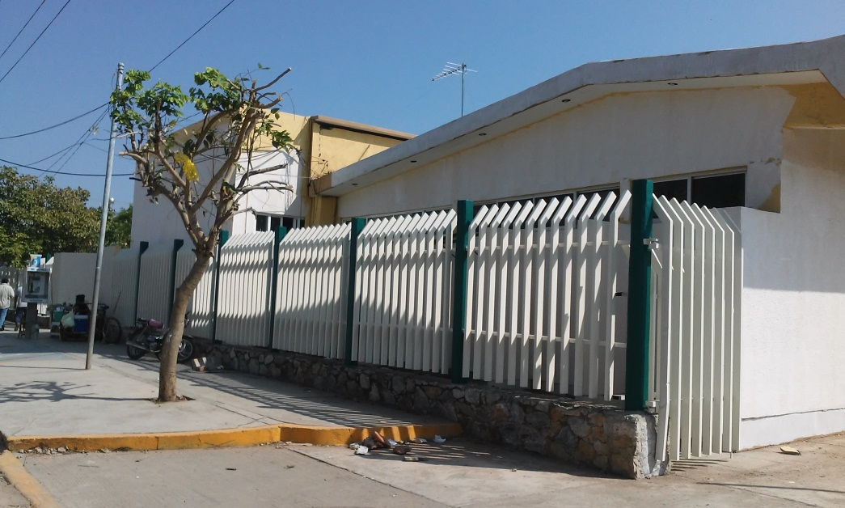

Instalación de Puertas y Luminarias en salas de espera de Consulta Externa.

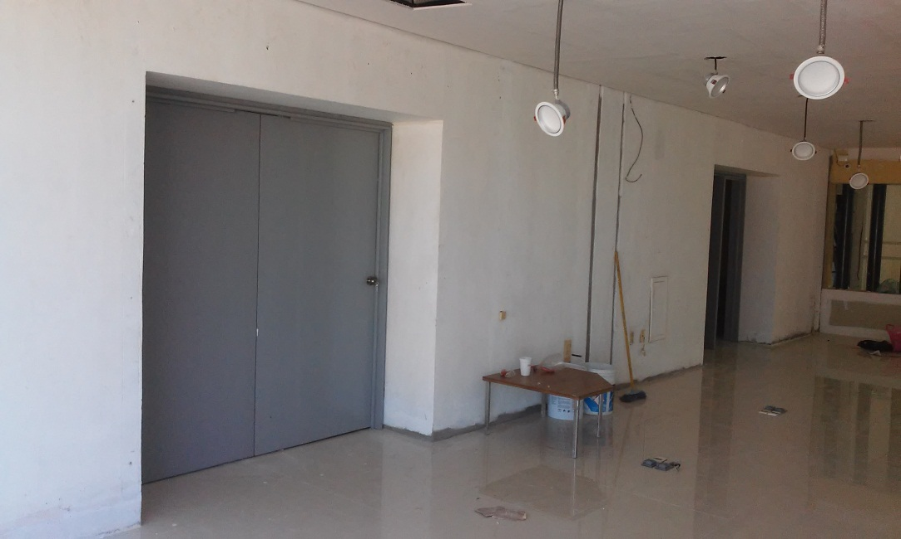

Acabados de Recubrimientos y Pisos en Baños Públicos

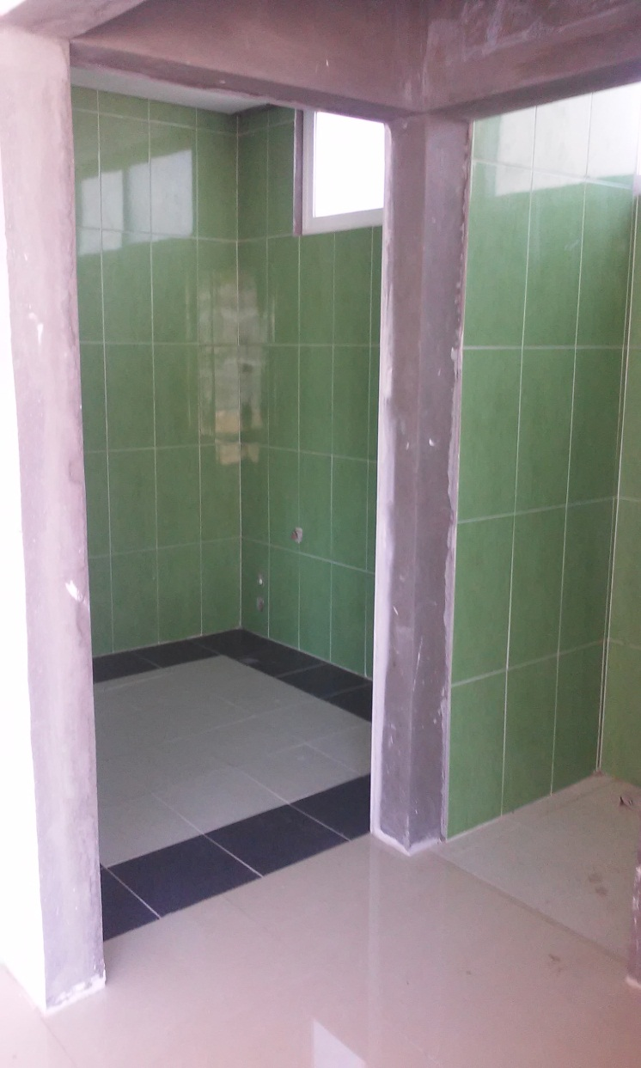

Instalación de cancelería de Área de Personal.

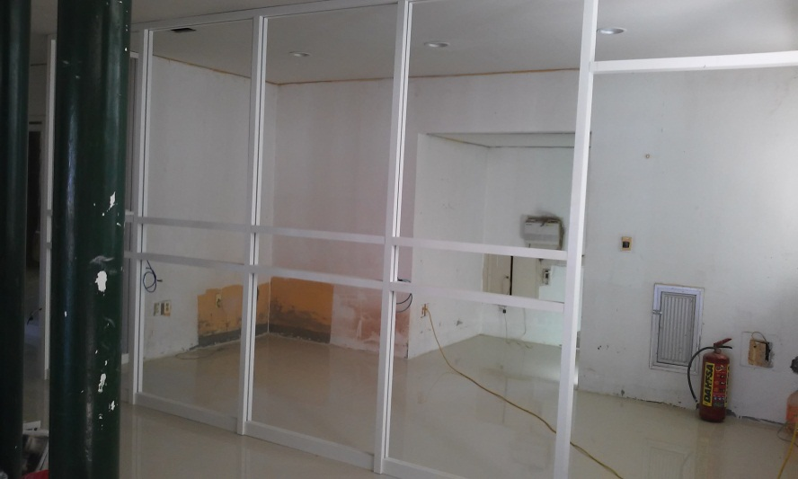

Reparación de Brandales, Castillos y Pintura.

